 | Carátula para entrega de prácticas
Facultad de Ingeniería |  | Laboratorio de docencia

Laboratorios de computación
salas A y B

Profesor: | Ing. Claudia Rodríguez Espino.
Asignatura: | Fundamentos de Programación.
Grupo: | 03
No de Práctica(s): | 02
Integrante(s): | Flores Constantino Diego
Semestre: | 2018-2
Fecha de entrega: | 02/03/18
Observaciones:

CALIFICACIÓN: __________

Guía práctica de estudio 02: GNU/Linux

Objetivo:
Conocer la importancia del sistema operativo de una computadora, así como sus funciones. Explorar un sistema operativo GNU/Linux con el fin de conocer y utilizar los comandos básicos en GNU/Linux.

Desarrollo:

Partimos de definir lo que es un sistema operativo junto con las componentes generales que lo conforman.
Estas definiciones dieron parte a la introducción al sistema operativo Linux. Continuamos con la convergencia de conceptos, pasando por definir que es un software libre, el Kernel de GNU/Linux, etcétera.
Seguido de esto pasamos a la parte práctica, comenzando por abrir la terminal para comenzar a probar los comandos.
Para poder empezar a trabajar fue necesario conectarnos de manera remota utilizando el IP del laboratorio, e ingresando el usuario que la profesora proporcionó y el número de equipo correspondiente.
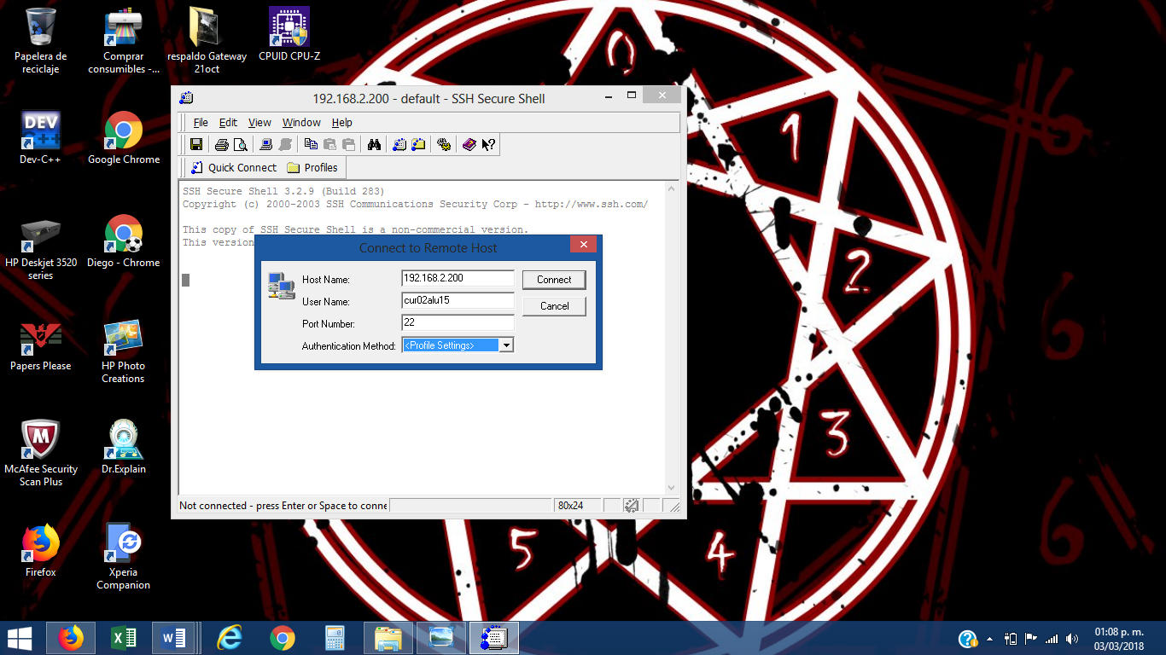

Después de establecer la conexión aparece una pantalla en la que podemos comenzar a teclear comandos como ls, ls –a, ls –l, entre otros. A continuación se enlistan de forma ilustrativa cada comando junto con una descripción de su función.

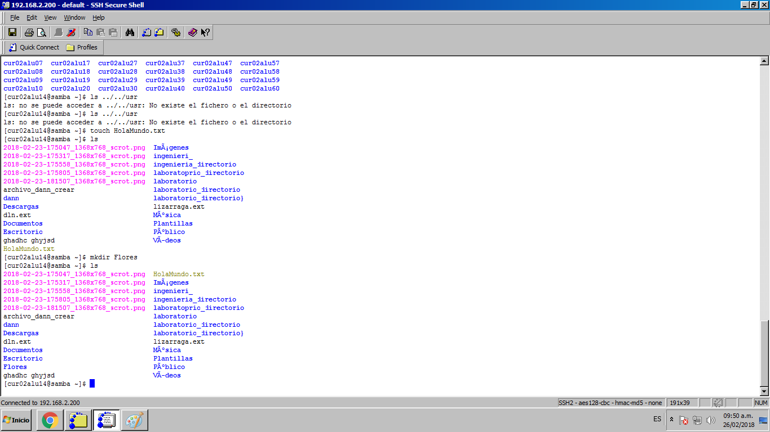
Comando: ls

Este comando fue utilizado para listar los archivos que se encontraban en la ubicación en la que se trabajó, que es la carpeta remota en la que el alumno puede trabajar incluso desde su casa, siguiendo el mismo procedimiento que en el laboratorio desde el terminal Secure Shell Client.

Comando: ls –l
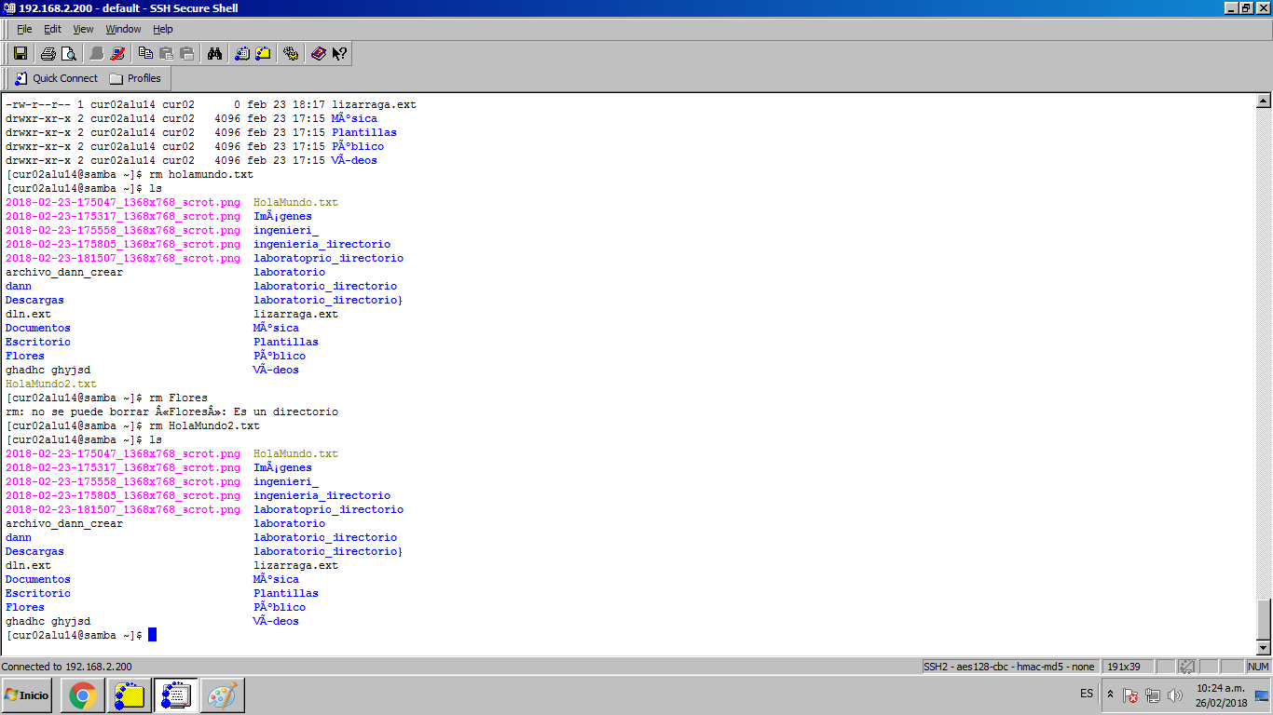

Dicho comando no aparece en la imagen, sin embargo, su función es listar los archivos de la ubicación en la que se está trabajando junto con su fecha, hora, etc. Las letras que aparecen al principio cada una indican distintas cosas las cuáles son:

si la d aparece, indica que es un directorio, si no, se trata de un archivo.

d r w x _ w _ r w _

owner group all
propietario grupo todos los demás
r = lectura
w = escritura
x = ejecución

Continuando con la práctica y después de haber probado algunos otros comandos, aprendimos a “navegar” entre los archivos de Linux. Aquí un ejemplo.

Comando: ls ../
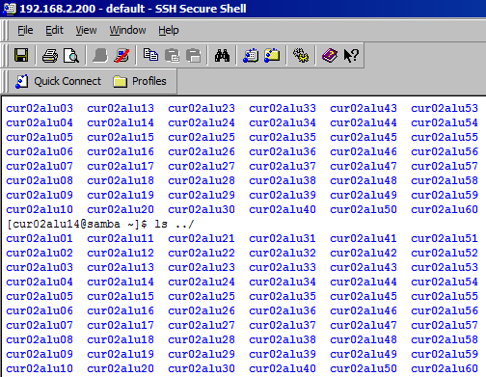

Este comando es utilizado para listar los archivos que dependen de mi directorio. El doble punto es empleado para referirse al directorio padre.

Los siguientes comandos fueron utilizados para manipular el contenido, como crear archivos o directorios.

Comando: touch

Después de crear el archivo, puede utilizarse el comando ls para confirmar que efectivamente, el archivo quedó creado.
Comando: mkdir

Este código se utiliza para crear una carpeta, en este caso se creó la carpeta “Flores”; nuevamente puede emplearse el comando ls para listar los archivos y verificar que sí se creó.
Comando: cd
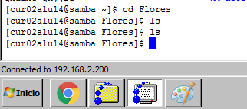

Este comando es utilizado para posicionarnos en una carpeta; lo que la imagen muestra es el posicionamiento de la carpeta antes creada llamada Flores y una vez dentro listar los archivos, como es una carpeta nueva está vacía y por ende no lista nada.

Comando: clear

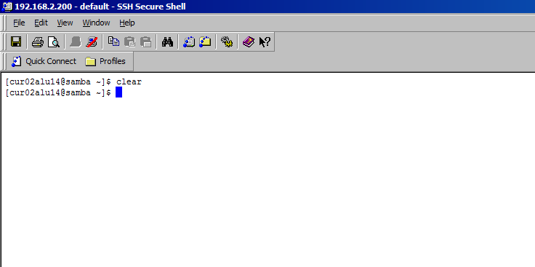

Para limpiar la pantalla, se utiliza clear.

Comando: cp

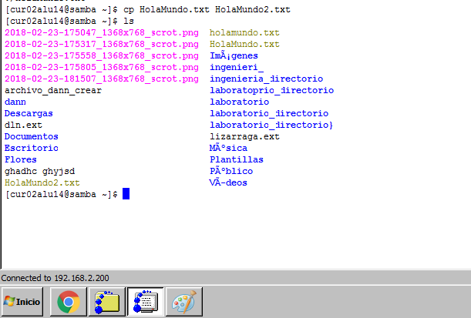

Este comando es útil para copiar un archivo (también con la opción de guardar la copia con diferente nombre).

Comando: mv
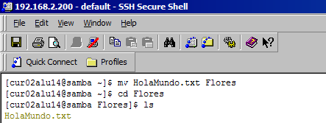

Este comando nos ayuda a mover archivos a una diferente ubicación. En la imagen el archivo HolaMundo.txt es movido a la carpeta Flores. Después de realizar la acción anterior, se utiliza cd para posicionarse en la carpeta a la que se hizo el movimiento y una vez ahí se listan los archivos para la verificación del cambio de ubicación del archivo previo.

Comando: rm

Este último comando se utiliza para borrar un archivo o directorio. En el caso de la imagen se eliminó el archivo HolaMundo2.txt.
Conclusiones.

- Para desarrolladores, programadores y para (quizás) el público en general Linux es una muy buena opción pues es adaptable a las necesidades de cada usuario, lo que significa que cualquiera puede manipularlo e incluso compartirlo con más usuarios, a los cuales dichos cambios también podrían ayudar.
- Así como todas las cosas, los softwares de licencia libre tienen ventajas y desventajas, pues así como puede ser muy útil para algunos, podría resultar de uso complejo para otros, pues no tiene las facilidades que tendría un software estandarizado.

